Anexo Único

“Reglas de Operación del Comité Técnico de Pequeños Operadores de Telecomunicaciones”

CAPÍTULO I
DISPOSICIONES GENERALES

Regla 1. Las presentes Reglas tienen por objeto regular la constitución, integración, estructura, organización y forma de operación del Comité.

Regla 2. Para los efectos de las presentes Reglas, se entenderá por:

- Acta: Documento en el que se hace una reseña de lo acontecido, así como de las deliberaciones y acuerdos tomados en las sesiones del Comité;

- Comité: Comité Técnico de Pequeños Operadores de Telecomunicaciones;

- Contribución: Opinión técnica no vinculante emitida por el Comité, derivada de los Documentos de Trabajo de las Mesas de Trabajo, en la que se presenta el análisis, discusión e integración de las propuestas o insumos finales;

- Coordinación: Persona servidora pública del Instituto designada como responsable para presidir, organizar y coordinar las actividades de una o más Mesas de Trabajo;

- Documento de Trabajo: Opinión técnica preliminar generada por una Mesa de Trabajo, como resultado del análisis, discusión e integración de propuestas o insumos suministrados por sus integrantes;

- Integrantes del Comité: La Presidencia del Comité, los Integrantes de la Industria e Integrantes del Instituto;

- Integrantes del Instituto: Personas servidoras públicas del Instituto;

- Integrantes de la Industria: Operadores de Telecomunicaciones en términos de lo previsto en la Regla 7 de las presentes Reglas; así como, los concesionarios de uso social, social comunitarios y social indígenas en materia de telecomunicaciones;

- Instituto: Instituto Federal de Telecomunicaciones;

- Ley: Ley Federal de Telecomunicaciones y Radiodifusión;

- Mesa de Trabajo: Conjunto de Integrantes del Comité, liderados por una Coordinación, que se especializa en un tema determinado y que somete a consideración del Comité sus Documentos de Trabajo;

- Operador de Telecomunicaciones (Operador): Persona física o moral titular de una o varias concesiones, autorizaciones, permisos o asignaciones, que lo habilitan para explotar Servicios de Telecomunicaciones, el espectro radioeléctrico, y/o recursos orbitales. Para efectos de las presentes Reglas, sólo se considerarán los Operadores que estén habilitados para explotar servicios del sector de telecomunicaciones;

- Pleno del Instituto: Órgano máximo de gobierno y de decisión del Instituto;

- Presidencia del Comité: Comisionado(a) del Instituto designado(a) por el Pleno del Instituto para presidir y coordinar el Comité;

- Reglas: Reglas de Operación del Comité Técnico de Pequeños Operadores de Telecomunicaciones;

- Secretaría Técnica: Persona servidora pública del Instituto, con nivel de Titular de Unidad o Coordinador(a) General, designada por el Pleno del Instituto, y

- Servicio de Telecomunicaciones: Son todos los servicios mayoristas y minoristas contemplados en los Lineamientos que establecen la metodología, la periodicidad, el catálogo de claves de información y los formatos electrónicos con los que los operadores del sector de telecomunicaciones entregarán información para integrar el acervo estadístico del Instituto Federal de Telecomunicaciones; incluyendo el servicio móvil de radiocomunicación especializada de flotillas, regulado en la Disposición Técnica IFT-015-2018: Especificaciones técnicas de los equipos transmisores destinados al servicio móvil de radiocomunicación especializada de flotillas.

Los términos antes señalados pueden ser utilizados indistintamente en singular o plural. Los términos no definidos en las presentes Reglas tendrán el significado que les da la Ley y demás normatividad aplicable.

Regla 3. La Presidencia del Comité resolverá sobre la interpretación y los casos no previstos en las presentes Reglas.

CAPÍTULO II
DEL ESTABLECIMIENTO, INTEGRACIÓN Y OPERACIÓN DEL COMITÉ

Regla 4. El Comité es un órgano técnico especializado de apoyo al Instituto en materia de telecomunicaciones, de naturaleza consultiva, no vinculante y de carácter permanente, que permitirá la interacción entre los Integrantes de la Industria y este órgano constitucional autónomo para conocer sus opiniones en materia de telecomunicaciones, con el propósito de elaborar Contribuciones que servirán al Instituto como insumo para fomentar el desarrollo eficiente de las telecomunicaciones, garantizando que dichos servicios públicos sean prestados en condiciones de competencia, calidad, pluralidad, cobertura universal, interconexión, convergencia, continuidad, acceso libre, sin injerencias arbitrarias, con un enfoque incluyente, proporcional y, que favorezca la competencia, además de propiciar la generación de más y mejores servicios a favor de los usuarios de los servicios de telecomunicaciones.

La información y opiniones que los Integrantes de la Industria generen en las sesiones del Comité o en las Mesas de Trabajo tendrá como única finalidad cumplir con los objetivos y funciones establecidas para el Comité; por lo tanto, los Integrantes de la Industria y las Contribuciones deberán observar el marco jurídico vigente y promover su cumplimiento, particularmente, las disposiciones de la Ley Federal de Competencia Económica, de manera que, en ningún caso, podrán tener el objeto o efecto de cometer prácticas prohibidas en dicha disposición legal.

Regla 5. Para el ejercicio de sus funciones, el Comité contará con la siguiente estructura:

- Presidencia del Comité;

- Integrantes del Instituto, e

- Integrantes de la Industria.

Regla 6. El Comité tendrá las funciones siguientes:

  - Expedir su programa anual de trabajo y su calendario de sesiones;

  - Elaborar Contribuciones que contengan propuestas no vinculantes dirigidas al Instituto para impulsar el desarrollo eficiente de las telecomunicaciones en México y el despliegue eficiente de su infraestructura;

  - Consolidar las opiniones de los Integrantes de la Industria, respecto de los servicios prestados por los pequeños operadores para el desarrollo eficiente de las telecomunicaciones, a fin de que éstas deriven en Contribuciones;

  - Proponer acciones de capacitación dirigidas a los Integrantes de la Industria en diversas materias relacionadas con la prestación de servicios de telecomunicaciones;

  - Intercambiar opiniones, criterios y puntos de vista entre los Integrantes del Comité respecto de las necesidades, estrategias, prospectiva y estudios en materia de telecomunicaciones, y

  - Elaborar estudios y proponer medidas para estimular la prestación de los servicios de telecomunicaciones en áreas geográficas que carezcan de los mismos.

En el ejercicio de sus funciones el Comité deberá considerar las mejores prácticas internacionales en la materia.

Regla 7. Serán elegibles para participar en el Comité, los Operadores de Telecomunicaciones, que comercialicen o presten algún Servicio Telecomunicaciones.

Lo anterior, siempre que estos Operadores de Telecomunicaciones presenten la solicitud respectiva al Instituto y se encuentren en, o por debajo, del umbral que defina éste cada año, con la información oficial que esté disponible en el Banco de Información de Telecomunicaciones, atendiendo a la metodología detallada en el Anexo A de las presentes Reglas.

Al respecto, el umbral señalado en el párrafo que antecede será dado a conocer por el Comité, a través de su micrositio, a más tardar el último día hábil del mes de julio de cada año.

Asimismo, serán considerados Integrantes del Comité de forma directa y automática, los titulares de concesiones únicas vigentes para uso social, social comunitarias y social indígena para prestar Servicios de Telecomunicaciones, previa solicitud.

En caso de que los Integrantes de la Industria dejen de cumplir con el criterio de elegibilidad establecido en la metodología detallada en el Anexo A de las presentes Reglas, la Secretaría Técnica les notificará dicha circunstancia, informándoles la fecha a partir de la cual no podrán seguir participando en las sesiones del Comité y las Mesas de Trabajo en las que se encuentren inscritos.

El carácter de Integrante de la Industria será aplicable únicamente para efectos de su participación en el Comité y no prejuzga sobre las determinaciones del Instituto en el ejercicio de sus atribuciones regulatorias y de competencia económica.

Regla 8. El Comité será presidido por la Presidencia del Comité, quien durará en su encargo 2 años, prorrogable hasta por 2 periodos iguales de forma consecutiva, y contará con una Secretaría Técnica para el seguimiento y documentación de las sesiones del Comité.

Para tales efectos, el Pleno del Instituto, a propuesta del(de la) Comisionado(a) Presidente(a), designará o removerá libremente a la Presidencia del Comité.

La Presidencia del Comité y la Secretaría Técnica, designarán libremente a sus suplentes de entre las personas servidoras públicas del Instituto, quienes deberán contar con un nivel mínimo de dirección de área.

Regla 9. Para el ejercicio de sus atribuciones el Comité implementará Mesas de Trabajo, las cuales contarán con una Coordinación designada por la Presidencia del Comité. Las Coordinaciones durarán en su encargo 2 años contados a partir de su designación, con la posibilidad de ser renovados por periodos iguales de forma consecutiva.

Regla 10. Para participar en el Comité, los aspirantes a Integrantes del Comité deberán llenar el formulario de inscripción contenido en el Anexo B de las presentes Reglas, puesto a su disposición en el micrositio del Comité.

Regla 11. El Instituto tratará la información de las personas que integren el Comité y que participen en las sesiones del mismo, incluyéndose la proporcionada por los invitados, quienes serán personas expertas en ciertas temáticas a tratar en las Mesas de Trabajo, conforme a las disposiciones aplicables en materia de transparencia, acceso a la información y protección de datos personales. Será responsabilidad de los Integrantes de la Industria mantener actualizada su información para efectos del Comité.

Quien provea información en las sesiones del Comité o en las Mesas de Trabajo será responsable de cualquier circunstancia relacionada a derechos de autor o de propiedad industrial derivada de dicha entrega y difusión.

Regla 12. Todas las designaciones de Integrantes del Comité serán honorarias, por lo que sus miembros no recibirán remuneración alguna por el desarrollo de tales responsabilidades, actividades o tareas.

Regla 13. Las sesiones del Comité y de las Mesas de Trabajo podrán realizarse de forma presencial o virtual, en este último caso, a través de la plataforma tecnológica que determine la Secretaría Técnica para tales efectos.

Regla 14. Las sesiones del Comité se celebrarán conforme al calendario aprobado por este, el cual deberá publicarse en el micrositio, a más tardar en los primeros 10 días hábiles del mes de febrero de cada año calendario. De considerarlo necesario, podrán realizarse sesiones extraordinarias cuando sea requerido para el cumplimiento de los objetivos del Comité. En cualquier caso, las sesiones tendrán verificativo en días y horas hábiles de conformidad con lo que señale el Acuerdo mediante el cual el Pleno del Instituto apruebe el calendario anual de labores que corresponda.

La sesiones y fechas establecidas en el calendario podrán actualizarse a solicitud de la Presidencia del Comité o de la Secretaría Técnica, debiendo dar aviso a los Integrantes del Comité de dicha circunstancia, al menos, con 5 días hábiles de anticipación.

Regla 15. La convocatoria para la celebración de una sesión ordinaria o extraordinaria será emitida por la Secretaría Técnica, por instrucciones de la Presidencia del Comité, vía correo electrónico, indicando la fecha y hora de inicio, así como el lugar o, en su caso, la dirección electrónica de la plataforma electrónica en la que se llevará a cabo la sesión que corresponda, la cual irá acompañada de su respectivo orden del día. Para el caso de las sesiones ordinarias, dicha convocatoria se notificará a los Integrantes del Comité con al menos 5 días hábiles de anticipación a la fecha programada para su celebración y, para el caso de las sesiones extraordinarias, ésta se realizará con al menos 2 días hábiles de anticipación a la celebración de las mismas.

Regla 16. El proyecto de orden del día será integrado por la Secretaría Técnica, atendiendo las instrucciones de la Presidencia del Comité. En el orden del día se enlistarán los asuntos que se proponen tratar en la sesión correspondiente y se someterá a aprobación de los Integrantes del Comité al inicio de la sesión respectiva.

Previo a su aprobación, cualquier Integrante del Comité podrá solicitar la inclusión de temas adicionales a los establecidos por la Secretaría Técnica en el orden del día.

El orden del día deberá contener, cuando menos, lo siguiente:

- Aprobación del Acta de la sesión anterior del Comité, en los términos remitidos por la Secretaría Técnica;

- Asuntos o temas a tratar, y

- Asuntos generales.

Regla 17. La Presidencia del Comité, o quien la supla, tendrá a su cargo la conducción de las sesiones, con el auxilio de la Secretaría Técnica.

Regla 18. Para la instalación de la sesión y aprobación del orden del día, la Secretaría Técnica deberá constatar si existe el quorum necesario para considerar válida la instalación de la sesión.

Se entenderá que existe quorum en una sesión del Comité o de una Mesa de Trabajo cuando estén presentes al menos la mitad más uno de los integrantes totales del Comité o Mesa de Trabajo, respectivamente, con derecho a voto.

En caso de que por falta de quorum no pueda declararse la instalación de la sesión, ésta se declarará por no instalada y se podrá emitir una convocatoria extraordinaria en términos de lo dispuesto por la Regla 15.

Regla 19. Las sesiones se conducirán conforme a lo establecido en el orden del día.

Cada Integrante del Comité podrá expresar su opinión y proponer medidas o modificaciones a la información y documentación presentadas.

Los Integrantes del Comité, con excepción de los Integrantes del Instituto, tendrán derecho de voz y voto en las sesiones. Los Integrantes del Instituto podrán tener voz y expresar su opinión en el Comité, pero no podrán votar en las sesiones.

Regla 20. Durante el desarrollo de las sesiones se someterán a consideración del Comité los Documentos de Trabajo elaborados en las Mesas de Trabajo para su aprobación, con la finalidad de que sean notificados al Pleno del Instituto como Contribuciones.

Todo Documento de Trabajo sometido a consideración del Comité se entenderá aprobado cuando obtenga la mayoría de votos de los Integrantes del Comité presentes.

Regla 21. Cualquier Integrante del Comité, con excepción de los Integrantes del Instituto, durante la sesión podrá manifestar su objeción sobre un Documento de Trabajo.

De manifestarse alguna objeción sobre un Documento de Trabajo por cualquier Integrante del Comité presente en la sesión, se recabará la votación individual.

Regla 22. En caso de que no se alcance la mayoría de los votos para la aprobación de un determinado Documento de Trabajo, la Presidencia del Comité lo remitirá al Pleno del Instituto para su conocimiento, por conducto de la Secretaría Técnica, haciendo notar este hecho, incluyendo todas las posturas correspondientes.

Regla 23. La Secretaría Técnica levantará un Acta de cada sesión del Comité, la cual será sometida a consideración de sus integrantes para su revisión y aprobación.

Las actas contendrán, al menos, la información siguiente:

- Verificación del quorum;

- Declaratoria de instalación de la sesión por parte de la Presidencia del Comité;

- Lugar, fecha y hora de inicio y clausura de la sesión;

- Listado nominal de personas integrantes, asistentes e invitados presentes;

- Aprobación del orden del día;

- Desahogo del orden del día, y

- En su caso, presentación de los Documentos de Trabajo sometidos a consideración del Comité para su aprobación.

Regla 24. A cada sesión del Comité podrán asistir como invitados, aquellas personas expertas que hayan sido aprobadas por la Presidencia del Comité, a propuesta de algún Integrante del Comité, las cuales participarán con el objeto de ofrecer su punto de vista en los temas que se desahogarán en la sesión del Comité que corresponda, manteniendo en todo momento el respeto y un ambiente de cordialidad en las sesiones. Los invitados no tendrán derecho a voto, ni contarán para efectos del quorum.

Las personas servidoras públicas del Instituto, distintas a los Integrantes del Comité, podrán asistir y participar en las sesiones, pero no tendrán derecho a votar en los asuntos planteados en el orden del día, ni contarán para efectos del quorum.

Regla 25. Toda la documentación emanada del Comité será pública salvo aquella que por su naturaleza sea reservada o confidencial en los términos de la legislación aplicable en materia de transparencia, acceso a la información pública y protección de datos personales, y estará disponible en el micrositio del Comité, el cual estará habilitado en el portal de Internet del Instituto, incluyendo las actas, reportes, informes, propuestas, Documentos de Trabajo y Contribuciones entre otros documentos.

CAPÍTULO III
DE LOS INTEGRANTES DEL COMITÉ

Regla 26. La Presidencia del Comité tendrá las atribuciones siguientes:

- Instruir a la Secretaría Técnica convocar a las sesiones del Comité;

- Presidir las sesiones del Comité y declarar su instalación;

- Dirigir los debates durante las sesiones;

- Ordenar el envío de las Contribuciones o, en su caso, de los Documentos de Trabajo al Pleno del Instituto;

- Instruir la integración del orden del día de las sesiones ordinarias y extraordinarias;

- Designar y remover libremente a las Coordinaciones de las Mesas de Trabajo;

- Designar y remover libremente a los Integrantes del Instituto;

- Aprobar la asistencia de invitados a las sesiones del Comité y de las Mesas de Trabajo;

- Emitir y, en su caso, modificar la convocatoria para integrar el Comité;

- Promover la elaboración de los documentos del Comité y los que resultaren necesarios para el funcionamiento y operación del mismo, y

- Las demás que se deriven de las presente Reglas.

Regla 27. La Secretaría Técnica auxiliará a la Presidencia del Comité y tendrá las atribuciones siguientes:

- Convocar a las sesiones del Comité, por instrucciones de la Presidencia;

- Proponer el orden del día de las sesiones del Comité por instrucciones de la Presidencia del Comité;

- Verificar el quorum y levantar la lista de asistencia;

- Levantar el Acta de cada sesión del Comité;

- Distribuir el acta de cada sesión del Comité, vía correo electrónico, a las personas integrantes de éste;

- Proponer el programa de trabajo del Comité;

- Someter a consideración del Comité la creación de las Mesas de Trabajo adicionales a las consideradas en las presentes Reglas, que se consideren oportunas y convenientes para lograr los fines de éste;

- Hacer del conocimiento del Pleno del Instituto las Contribuciones que proponga el Comité, a solicitud de la Presidencia del Comité;

- Resolver las solicitudes de inscripción al Comité y llevar un registro actualizado de los Integrantes del Comité y los invitados, incluyendo sus datos de contacto y demás información relativa a su participación en las actividades del Comité;

- Llevar un registro y control de Actas, de los Documentos de Trabajo emitidos por las Mesas de Trabajo, las Contribuciones emitidas por el Comité y toda la documentación relativa a su funcionamiento;

- Administrar el micrositio relacionado con el Comité, y

- Las demás que se deriven de las presentes Reglas o propias para garantizar el funcionamiento y operación del Comité.

Regla 28. La Secretaría Técnica, para el ejercicio de sus atribuciones, podrá auxiliarse de personas funcionarias públicas del Instituto, pero en ningún caso podrá delegar la representación para los actos señalados en las presentes Reglas a personas distintas a su suplente.

Regla 29. Las Coordinaciones tendrán las funciones y obligaciones siguientes:

- Asumir con responsabilidad y compromiso la coordinación de la Mesa de Trabajo;

- Proponer el plan de trabajo y el calendario de la Mesa de Trabajo, para su correspondiente aprobación y remitirlo para su conocimiento a la Secretaría Técnica;

- Verificar el quorum y levantar la lista de asistencia de las sesiones de las Mesas de Trabajo;

- Convocar a los integrantes de las Mesas de Trabajo;

- Dirigir las sesiones de las Mesas de Trabajo;

- Proponer el orden del día de las sesiones de las Mesas de Trabajo;

- Hacer del conocimiento de la Secretaría Técnica, los Documentos de Trabajo, los cuales deberán acompañarse de toda la información que se haya presentado durante las sesiones y, en su caso, de las propuestas de la Mesa de Trabajo, siempre que no se hubiere alcanzado una decisión por mayoría;

- Envíar a la Secretaría Técnica, para su conocimiento, la lista de asistencia de invitados que le remitan los Integrantes de la Industria e inclusión de asuntos en el orden del día, y

IX. Las demás que se deriven de las presentes Reglas.

Regla 30. Los Integrantes de la Industria tendrán las responsabilidades siguientes:

- Asistir puntualmente a las sesiones del Comité y de las Mesas de Trabajo;

- Registrar su asistencia a las sesiones del Comité y de las Mesas de Trabajo;

- Manifestar su posición, de manera respetuosa, con relación a los asuntos tratados en las sesiones;

- Proponer a la Coordinación, la asistencia de invitados quienes serán personas expertas que, por la naturaleza de los asuntos a tratar, se considere relevante su participación en las sesiones del Comité y en las Mesas de Trabajo;

- Solicitar a la Coordinación la inclusión de asuntos, en el orden del día que deban tratarse en las sesiones;

- Presentar, en caso de considerarlo pertinente, sus posturas por escrito a la Coordinación de la Mesa de Trabajo;

- Manifestar su aprobación y objeción respecto de los Documentos de Trabajo en las sesiones del Comité y de los asuntos sometidos en las Mesas de Trabajo, y

- Participar activamente, con voz y voto, en el Comité y en una o más Mesas de Trabajo.

CAPÍTULO IV
DE LAS MESAS DE TRABAJO Y SU FUNCIONAMIENTO

Regla 31. Para el ejercicio de sus atribuciones y el cumplimiento de su objeto, el Comité implementará Mesas de Trabajo, en materias tales como:

- Regulación y mejora normativa en materia de telecomunicaciones;

- Despliegue y compartición de infraestructura en telecomunicaciones, y

- Atención a las necesidades de capacitación.

Lo anterior, sin perjuicio de que el Comité implemente Mesas de Trabajo adicionales para cumplir con el objeto de su creación.

Regla 32. Las Mesas de Trabajo estarán conformadas por una Coordinación y los Integrantes de la Industria que hayan manifestado su interés en participar en los trabajos especializados de una determinada Mesa de Trabajo y su compromiso en atender las sesiones que correspondan para el correcto desarrollo de las actividades de la misma.

Regla 33. La convocatoria para la celebración de una sesión ordinaria o extraordinaria de las Mesas de Trabajo será emitida por la Coordinación, vía correo electrónico, indicando la fecha y hora de inicio, el orden del día, así como el lugar o, en su caso, la dirección electrónica de la plataforma electrónica en la que se llevará a cabo la sesión que corresponda. Para el caso de las sesiones ordinarias, dicha convocatoria se notificará a los integrantes de las Mesas de Trabajo con al menos 5 días hábiles de anticipación a la fecha programada para su celebración y, para el caso de las sesiones extraordinarias, ésta se realizará con al menos 2 días hábiles de anticipación a la celebración de las mismas.

Las sesiones se deberán desarrollar con apego al orden del día propuesto por la Coordinación y aprobado por los integrantes de la Mesa de Trabajo.

Regla 34. A cada sesión de las Mesas de Trabajo podrán asistir como invitados personas que, en su caso, haya aprobado la Presidencia del Comité, con el objeto de asesorar a los participantes en los temas que se desahogarán en la sesión. Los invitados podrán expresar su opinión relacionada con los temas señalados en el orden del día, manteniendo en todo momento, el respeto y un ambiente de cordialidad en las sesiones. Los invitados no tendrán derecho a voto, ni contarán para efectos del quorum.

Los servidores públicos del Instituto, distintos a los Integrantes del Comité, podrán asistir y participar en las sesiones, no tendrán derecho a votar en los asuntos planteados, ni contarán para efectos del quorum.

Regla 35. La Presidencia del Comité designará libremente de entre los Integrantes de éste, a quienes ocuparán una Coordinación, para lo cual deberá tomar en consideración, preferentemente, un porcentaje igual de mujeres y hombres.

Regla 36. Los acuerdos sobre un Documento de Trabajo o asunto se aprobarán por mayoría de votos de los Integrantes de la Industria presentes en la sesión de la Mesa de Trabajo, en este supuesto, la Coordinación lo remitirá al Comité, por conducto de la Secretaría Técnica, incluyendo todas las posturas correspondientes.

Regla 37. Cualquier integrante de la Mesa de Trabajo podrá manifestar su objeción sobre un Documento de Trabajo durante la sesión.

De manifestarse alguna objeción sobre un Documento de Trabajo por cualquier integrante de la Mesa de Trabajo presente en la sesión, se recabará la votación individual. Sólo se considerará como Contribución, un Documento de Trabajo, que haya sido aprobado por mayoría de votos.

Regla 38. En caso de que en alguna Mesa de Trabajo no se alcance la mayoría de votos en un determinado asunto, la Coordinación lo remitirá al Comité para su conocimiento, por conducto de la Secretaría Técnica, incluyendo todas las posturas que se hayan discutido y abordado.

CAPÍTULO V
DEL MICROSITIO DEL COMITÉ

Regla 39. El Comité contará con un micrositio alojado en el portal de Internet del Instituto, el cual fungirá como medio de contacto y publicación de información relevante del mismo. A través del micrositio se realizará el intercambio de información, estudios y cualquier documento relevante que derive de los trabajos del Comité, incluyendo las Contribuciones que emita, a fin de facilitar, agilizar y optimizar los trabajos que se lleven a cabo y mantener informados a los Integrantes del Comité y al público en general.

Regla 40. Corresponderá a la Secretaría Técnica realizar las acciones necesarias tendientes a mantener actualizado y funcional el micrositio del Comité, en coordinación con el área responsable de tecnologías de la información y comunicaciones del Instituto.

Regla 41. El micrositio contará con un formulario de inscripción al Comité que deberán llenar los aspirantes a participar en el Comité, conforme a la Regla 7, el cual se establece como Anexo B de las presentes Reglas. Únicamente se permitirá el registro de un aspirante por Operador o grupo de interés económico.

El formulario de inscripción deberá contener, como mínimo, la siguiente información:

    - Lugar y fecha de presentación;

    - Nombre completo, denominación o razón social del Operador, incluyendo, en su caso, su nombre comercial;

    - El folio electrónico del título habilitante inscrito en el Registro Público de Concesiones;

    - En su caso, nombre completo del representante legal, adjuntando el documento que lo acredite con tal carácter, así como su correo electrónico para notificarle las resoluciones que correspondan. En caso de que el interesado haya acreditado con anterioridad su representación ante el Instituto, bastará con mencionar los datos de identificación del Registro Público de Concesiones de este órgano constitucional autónomo;

    - Ingresos nominales acumulados anualmente (al cuarto trimestre del año inmediato anterior). Este requisito no aplica a los concesionarios de uso social, social comunitarias y social indígena en telecomunicaciones;

    - Nombre completo del participante en el Comité, dirección de correo electrónico para recibir las convocatorias; avisos e información con relación a éste. Dicha dirección electrónica será utilizada como usuario para acceder al micrositio del Comité;

    - Señalar la(s) Mesa(s) de Trabajo en la(s) que se desea participar, y

    - Manifestar su aceptación de recibir notificaciones electrónicamente, incluyéndose, el compromiso de respetar y observar las presentes Reglas, así como participar activamente en las sesiones y actividades del Comité y de las Mesas de Trabajo de manera respetuosa y propositivamente.

Una vez presentado el formulario señalado, a través del micrositio, el Instituto revisará la información y, en caso de haber cumplido con todos los requisitos, notificará al aspirante, vía correo electrónico y dentro de un plazo máximo de 10 días hábiles posteriores a su presentación, el enlace electrónico para generar su contraseña y acceder al micrositio.

El análisis del cumplimiento de criterios de elegibilidad establecidos en la Regla 7, lo realizará el Instituto utilizando la metodología señalada en el Anexo A de las presentes Reglas. Para el caso de los concesionarios de uso social, social comunitario y social indígena, el Instituto únicamente evaluará que revistan tal carácter, por lo que no será necesario que remitan los ingresos nominales acumulados anualmente, señalado en la fracción V de la presente Regla.

En caso de que el formulario de inscripción no contenga los datos completos o no cumpla con los requisitos aplicables, la Secretaría Técnica prevendrá al interesado de dicha circunstancia dentro del plazo de los 5 días hábiles posteriores a la presentación de la solicitud, a fin de que este subsane lo que corresponda dentro del término de 5 días hábiles posteriores a la notificación respectiva.

Regla 42. El Instituto podrá requerir al Integrante de la Industria, en cualquier momento, información adicional con la finalidad de determinar su participación en un grupo de interés económico, así como para asegurar que éste no supera el umbral establecido en la Regla 7. En caso de lo anterior, el Integrante de la Industria deberá entregar al Instituto la información requerida dentro del plazo que éste le establezca. Si con motivo de la evaluación de grupo de interés económico se determina que el Integrante de la Industria rebasa el umbral de referencia, la Secretaría Técnica notificará al interesado la pérdida de la calidad de Integrante del Comité.

La Secretaría Técnica del Comité notificará a los Integrantes de la Industria que dejen de cumplir con el criterio de elegibilidad establecido en la Regla 7, informándoles la fecha a partir de la cual no podrán seguir participando en las sesiones del Comité y de las Mesas de Trabajo.

Regla 43. Toda la información recabada por el Instituto será tratada de conformidad con la normatividad aplicable en materia de transparencia, acceso a la información pública y protección de datos personales.

Regla 44. Los Integrantes de la Industria serán los responsables de mantener actualizados los datos de identificación y contacto que se encuentren acreditados ante el Instituto para su acceso en el micrositio. Cualquier modificación a la información deberá notificarse a este órgano constitucional autónomo mediante la presentación del formulario al que se hace referencia en la Regla 41.

El buen uso y manejo de la cuenta de acceso al micrositio será responsabilidad única y exclusiva del Integrante de la Industria.

Regla 45. En el micrositio se publicarán las convocatorias de las sesiones del Comité y de las Mesas de Trabajo, así como los resultados e hitos de los trabajos y actividades por desarrollar y culminar.

Regla 46. Para el ingreso y acceso a la información general y documentación emitida por el Comité, en el portal de Internet del Instituto, no se requerirá de usuario ni contraseña. No obstante, para el acceso a los Documentos de Trabajo de las Mesas de Trabajo que aún no tengan el carácter de Contribución, o bien, para compartir información o documentos relacionados con los trabajos de las Mesas de Trabajo se requerirá de usuario y contraseña para acreditar en el micrositio la calidad de Integrante del Comité.

TRANSITORIOS

PRIMERO. Las presentes Reglas entrarán en vigor al día hábil siguiente al de su publicación en el portal de Internet del Instituto Federal de Telecomunicaciones.

SEGUNDO. El Comité entrará en funciones el día hábil siguiente al de la designación de la Presidencia del Comité, por parte del Pleno del Instituto. Dicha designación surtirá sus efectos de manera inmediata.

TERCERO. La Presidencia del Comité emitirá, dentro de los 10 (diez) días hábiles siguientes al de su nombramiento, una convocatoria de carácter permanente, por medio de la cual se invite a los aspirantes a Integrantes de la Industria para integrar el Comité, a presentar al Instituto el formulario señalado en la Regla 41, para evaluar la idoneidad de su participación.

Hasta en tanto se habilite el Micrositio señalado en la Regla 39, la convocatoria y el formulario de inscripción (Anexo B de las presentes Reglas) podrán ser visualizado y descargado del portal de Internet del Instituto, para su presentación en la Oficialía de Partes Común.

CUARTO. Lo señalado en la Regla 14 entrará en vigor a partir del año 2024. Hasta en tanto eso sucede, la primera sesión del Comité será determinada por su Presidencia, una vez que se cuenten con, al menos, 10 Integrantes de la Industria.

La Presidencia del Comité, a través de la Secretaría Técnica, notificará lo anterior a los Integrantes de la Industria, vía correo electrónico, adjuntando el proyecto de orden del día correspondiente, el cual contendrá como mínimo el calendario de sesiones para el año 2023, la instalación de las Mesas de Trabajo y la designación de las Coordinaciones correspondientes.

ANEXO A

METODOLOGÍA PARA CALCULAR EL UMBRAL QUE DETERMINE CUÁNDO UN OPERADOR DE TELECOMUNICACIONES, PODRÁ SER ELEGIBLE PARA PARTICIPAR EN EL COMITÉ DE PEQUEÑOS OPERADORES

- Datos

El umbral máximo para determinar si un proveedor de Servicios de Telecomunicaciones, con fines comerciales, es elegible para participar en el Comité, será calculado a partir de los datos de ingreso nominal acumulados anualmente (al cuarto trimestre del año anterior), los cuales han sido reportados por los Operadores de Telecomunicaciones y publicados en el Banco de Información de Telecomunicaciones del Instituto Federal de Telecomunicaciones.

Como primer paso, serán acumulados los ingresos anuales publicados en el Banco de Información de Telecomunicaciones, con información al cierre del cuarto trimestre del año inmediato anterior y se realizan algunos ajustes tendientes a consolidar los datos por grupo de interés económico, a fin de comenzar el análisis correspondiente.

- Método

El referido umbral se calcula a partir del método de agrupamiento conocido como k-medias o k-means(como se le denomina en el idioma inglés). Se trata de un algoritmo de aprendizaje automático no supervisado que busca identificar los grupos de observaciones (i.e. los ingresos nominales acumulados anualmente) que son similares. Para ello, se parte del concepto básico de “distancia” para determinar similitudes entre los Operadores de Telecomunicaciones. Por ejemplo, si tomamos los ingresos nominales acumulados anuales de dos empresas, la distancia entre sus respectivos datos es una medida del grado de cercanía o similitud que existe entre las mismas.

Como se ilustra en el siguiente diagrama, se define aleatoriamente un prototipo para cada grupo y se mide la distancia que tienen los ingresos nominales acumulados anualmente de cada elemento respecto al prototipo o centroide (v.gr. punto medio de los objetos). Posteriormente, ese centroide se vuelve a definir para cada grupo y este proceso se repite hasta que los objetos no cambien de grupo y que los centroides no sufran variaciones; lo que confirma que existe evidencia de que los grupos están correctamente definidos.

Para la determinación del número óptimo de clusters o grupos (k), se utiliza el criterio denominado Elbow, que consiste en seleccionar el k donde la reducción de la suma de la distancia cuadrática de los elementos de cada grupo a su centroide (inercia) ya no es significativa. Lo que implica que un cluster adicional ya no aumenta significativamente la similitud entre los elementos de cada grupo, reduciendo la eficiencia en la agrupación sin una ganancia significativa en la convergencia o similitud de cada elemento en cada grupo. En este sentido, el principio de selección óptima de k es el de tener un valor reducido de inercia y el número menor de centroides o agrupaciones.

Diagrama que ilustra la metodología de agrupamiento k-medias

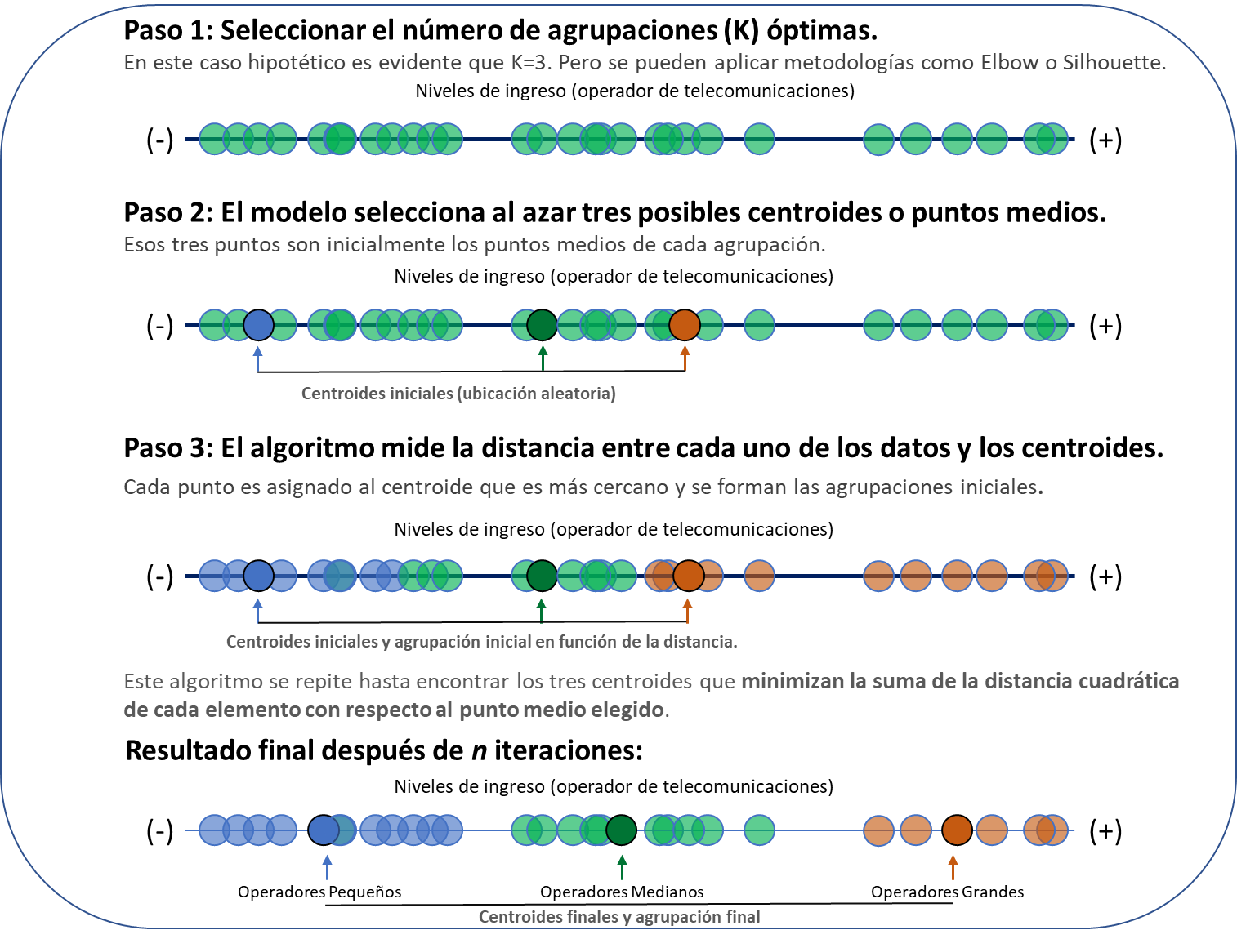

Una vez identificado el grupo o cluster de los pequeños operadores, el umbral que determinará si un Operador de Telecomunicaciones tiene un ingreso relativamente pequeño será el límite superior de la distribución:

Operadores por grupos de ingreso definidos a través de la metodología K-Medias
(ilustración)

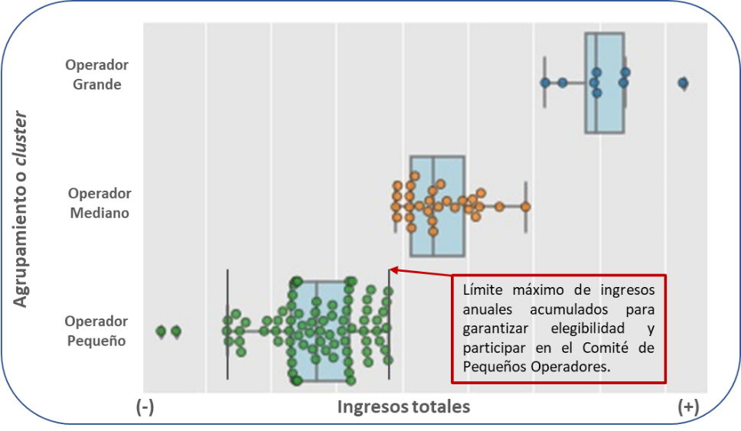

En caso de que los Operadores de Telecomunicaciones pertenezcan a un grupo de interés económico, se sumarán los ingresos de cada una de las empresas que lo conforman, por lo que si llegaran a rebasar en su conjunto el referido umbral máximo, ninguna de las empresas del citado grupo será elegibles para participar en el Comité, en los términos de lo señalado en las presentes Reglas.

ANEXO B
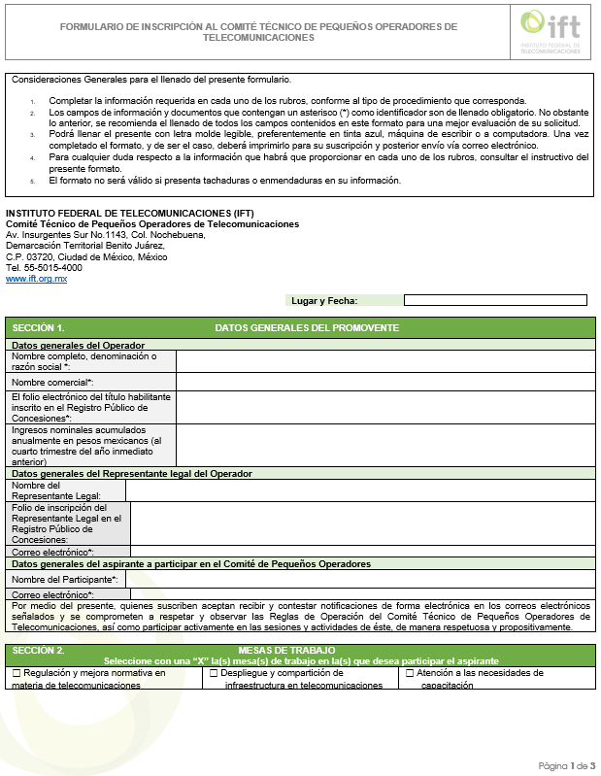

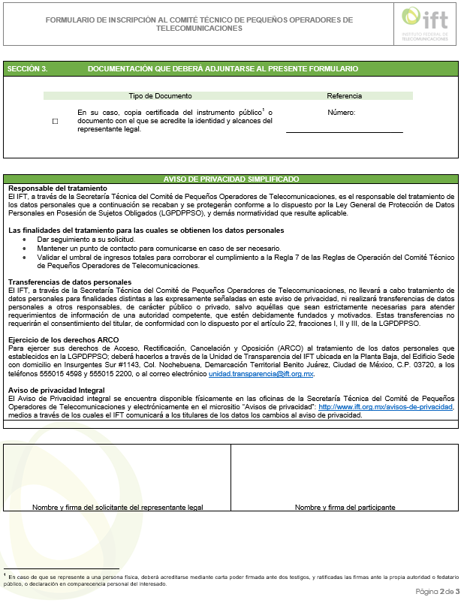

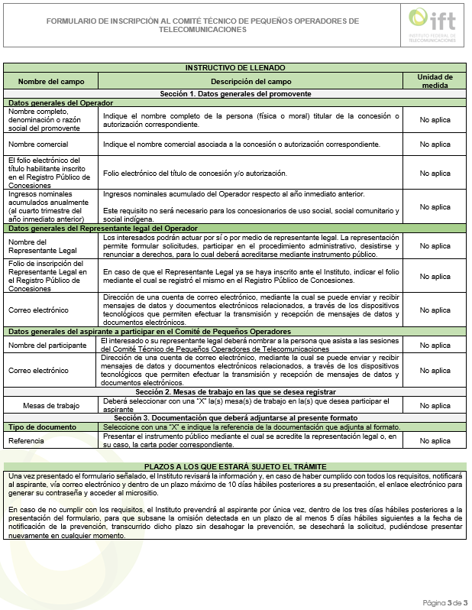

La descarga masiva de estos datos se encuentra disponible en la siguiente dirección electrónica: https://bit.ift.org.mx/BitWebApp/descargaArchivos.xhtml
Para tener una descripción detallada del procesamiento de los datos y la metodología para la determinación del umbral, se sugiere visitar la siguiente dirección electrónica: https://github.com/RodGuarneros/BiasAnalysis/blob/main/Elegibilidad_CPO_Clusters_umbral_final.ipynb
Para efectos del presente Anexo A, se hará una descripción resumida de la metodología. En caso de que se requiera una descripción más detallada, se sugiere visitar la siguiente dirección electrónica: https://bookdown.org/rdpeng/exdata/k-means-clustering.html
En la literatura especializada existen diversas funciones de distancia que se adaptan a las particularidades del análisis y a la naturaleza de los datos: Distancia euclidiana —que, para este caso en particular, es recomendable—, o la distancia Manhattan, entre otras. En este sentido, se utiliza el agrupamiento basado en prototipos donde los objetos o ingresos de los Operadores de Telecomunicaciones están más cercanos a su prototipo o centroide. En este sentido, la metodología de K-medias toma como insumos los ingresos de los Operadores de Telecomunicaciones y una función de distancia que se debe minimizar (suma de las distancias euclidianas) y regresa una partición óptima del conjunto total de los datos. Para una explicación más detallada se sugiere visitar la siguiente dirección electrónica: https://bookdown.org/rdpeng/exdata/hierarchical-clustering.html#hierarchical-clustering-1
Cuando los grupos o clusters se acercan al valor óptimo, la inercia (la suma de los errores cuadráticos en cada grupo) se reduce rápidamente y cuando el número de agrupaciones seleccionadas supera al número real, la convergencia entre elementos de cada grupo se hará mucho más lenta (presencia de menor inercia y menos eficiencia en el modelo). Para mayor información sobre el uso de Elbow como criterio para seleccionar el número de grupos, se sugiere visitar la siguiente dirección electrónica: https://www.mdpi.com/2571-8800/2/2/16/pdf
Para mayor detalle de este criterio se sugiere visitar la siguiente dirección electrónica: https://towardsdatascience.com/an-approach-for-choosing-number-of-clusters-for-k-means-c28e614ecb2c

